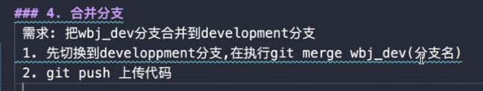

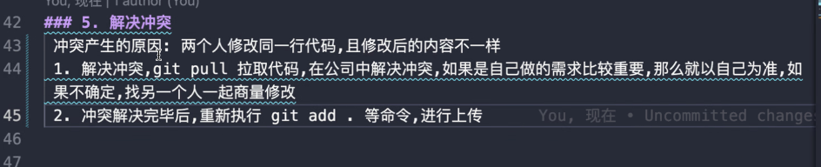

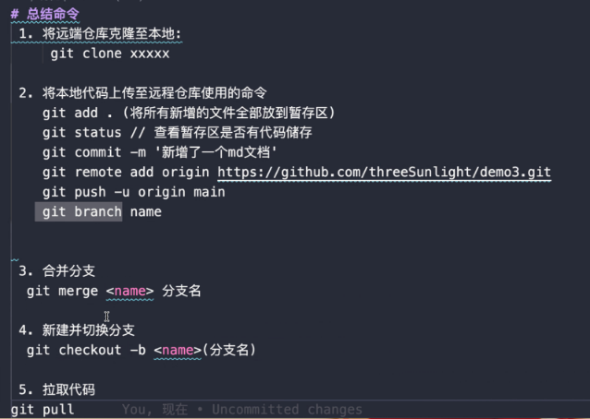

回退git log 前进git reflog 获取之前的版本，找到id



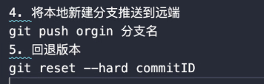

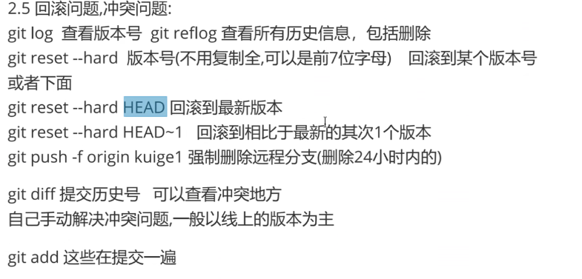

原生没有块级作用域，块级作用域是es6新增的let 和const声明变量才会新增块级作用域